解决问题
教学内容：教材P57及练习十二第1、3题
教学目标：
- 使学生用学过的知识来解决简单的实际问题，能选择正确的计算方法。
2、经历观察情景图，发现问题、提出问题的过程，培养学生解决问题的能力。
3、在数学活动中感受数学与生活的密切联系，体验学习数学的乐趣。
教学重点：
看懂图意，结合图提出问题并解决问题。
教学难点：
培养学生解决问题的能力。
教具、学具准备：多媒体课件
教学过程：
一、课前导学，确定起点
1、口算
看谁算得又对又快
- 看图列式
课件出示：
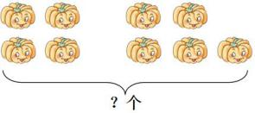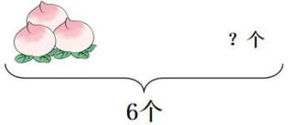
谁能完整地说一说图的意思？怎样列算式？
二、创设情境，导入新课
课件出示教材P57情境图
1、观察情境图
你看到了什么？
2、出示小鹿图
（1）关于小鹿，从图中你知道了什么？
学生说一说
你能提出什么数学问题？
（2）怎样解答？
要求“还剩几只？”，你是怎么想的？
学生独立思考，同桌间相互说一说，再全班交流
（3）解答正确吗？
学生检验结果，集体口答
3、出示教材P57情境图
你能从图中提出其他数学问题并解答吗？
学生提出问题，集体交流
三、实践应用，拓展延伸
1、教材P58第1题
学生独立完成，集体交流
2、教材P58第3题
学生观察图，说一说从图中可以知道哪些信息？
从图中你能提出数学问题并解答吗？
学生提出问题，集体交流
四、课堂总结
这节课的学习，你有什么收获？
五、作业设计
教材P58第2题
六、板书设计
解决问题
知道了什么？
一共有9只，
还剩几只？
怎样解答？
9－3=6（只）
解答正确吗？
还剩6只。

